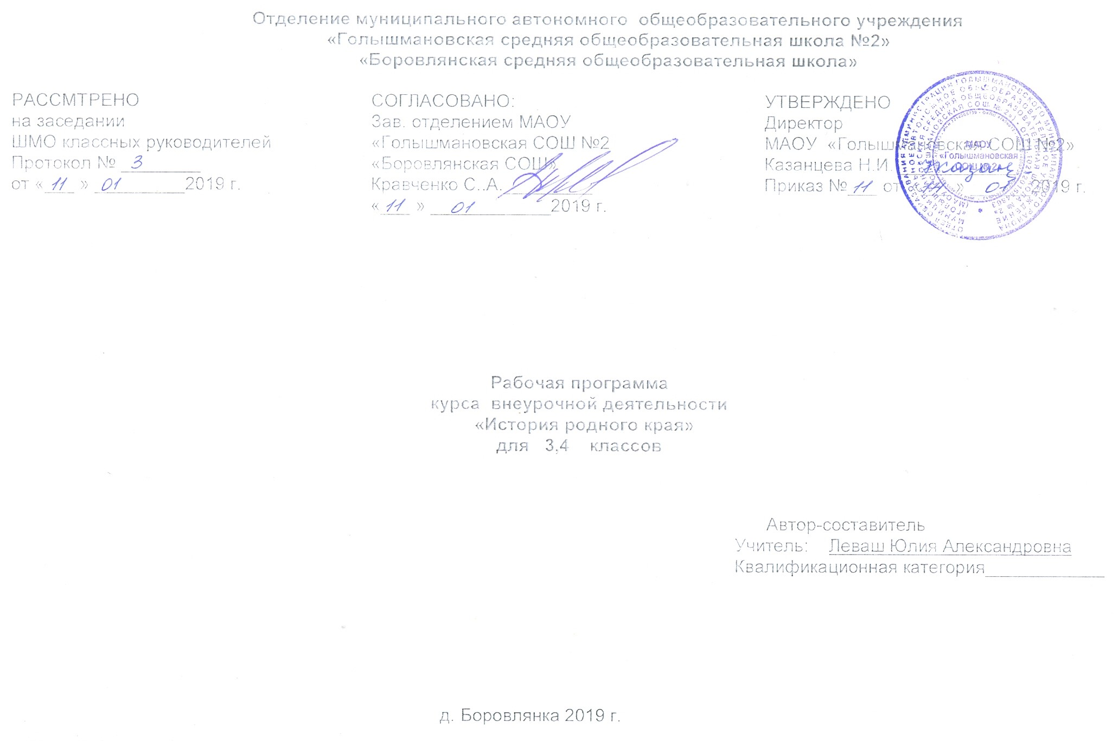
- Результаты освоения курса внеурочной деятельности

В ходе изучения курса формируются и получают развитие метапредметные результаты.

Регулятивные:
-учитывать выделенные учителем ориентиры действия в новом учебном материале в сотрудничестве с учителем;
-планировать свое действие в соответствии с поставленной задачей и условиями ее реализации, в том числе во внутреннем плане
-осуществлять итоговый и пошаговый контроль по результату.

Познавательные:
-умения учиться: навыках решения творческих задач и навыках поиска, анализа и интерпретации информации.
-добывать необходимые знания и с их помощью проделывать конкретную работу.
осуществлять поиск необходимой информации для выполнения учебных заданий с использованием учебной литературы;
- основам смыслового чтения художественных и познавательных текстов, выделять существенную информацию из текстов разных видов;
осуществлять анализ объектов с выделением существенных и несущественных признаков.

Коммуникативные:
-учиться выполнять различные роли в группе (лидера, исполнителя, критика).
-умение координировать свои усилия с усилиями других.
-формулировать собственное мнение и позицию;
-договариваться и приходить к общему решению в совместной деятельности, в том числе в ситуации столкновения интересов;
-задавать вопросы;
-допускать возможность существования у людей различных точек зрения, в том числе не совпадающих с его собственной, и ориентироваться на позицию партнера в общении и взаимодействии;
учитывать разные мнения и стремиться к координации различных позиций в сотрудничестве.

Личностные результаты:
-осознание своей идентичности как гражданина страны, члена семьи, этнической и религиозной группы, локальной и региональной общности;
-освоение гуманистических традиций и ценностей современного общества, уважение прав и свобод человека;
-осмысление социально-нравственного опыта предшествующих поколений, способность к определению своей позиции и ответственному поведению в современном обществе;
-понимание культурного многообразия мира, уважение к культуре своего народа и других народов, толерантность на примере истории родного края.

Предметные результаты:
-овладение представлениями об историческом пути своей «малой родины» как необходимой основы для миропонимания и познания современного общества, истории собственной страны;
-способность соотносить историческое время и историческое пространство, действия и поступки личностей во времени и пространстве;
-умения изучать и систематизировать информацию из различных исторических и современных источников;
-расширение опыта оценочной деятельности на основе осмысления жизни и деяний знаменитых односельчан в истории своей страны; рассказывать о своей семье, друзьях, классе, школе;
-готовность применять исторические знания для выявления и сохранения исторических и культурных памятников своего села, своей страны, знать достопримечательности края.

- Содержание курса внеурочной деятельности с указанием форм организации и видов деятельности

Форма занятий: групповая работа, экскурсии, беседы, викторины. коллективные творческие дела, выставки, экскурсии.
Раздел I. Введение. Природа Тюменской области. (10 часов).
Содержание и задачи работы внеурочного занятия на предстоящий год. История заселения Тюменской области. Особенности природы области (географическое положение, размеры, границы, административно – территориальное устройство, климат, растительный, животный мир). Заказники и заповедники. Красная Книга.
Раздел II.История Тюменской области и города Тюмени.(8 часов)
Раздел посвящен истории родного края. История города Тюмени. Вклад Ермака. Символика Тюменской области и города Тюмени. Известные люди родного края. Достопримечательности Тюменской области. Музеи города Тюмени. Почетные граждане города Тюмени.
Раздел III. Тюменская область в годы Великой Отечественной войны. (8 часов).
Раздел посвящен историческим событиям нашего государства и родного края периода Великой Отечественной войны. Начало Великой Отечественной войны. Перестройка всей жизни на военный лад. Предпиятия, эвакуированные в годы войны в Тюмень. Героизм тюменцев на фронтах войны. Земляки – Герои Советского Союза. Вклад тюменцев в победу над врагом. Знакомство с Книгой памяти. Улицы микрорайона, названные в честь героев войны ( улица Константина Заслонова, улица Бориса Таныгина)
Раздел IV. Ратные и трудовые подвиги земляков (6 часов).
Сбор материала о земляках, дедушках и бабушках.
Раздел V. Итоговое занятие (2ч.)
Оформление и защита творческих работ. Компьютерная презентация результатов работы. Выставки фотографий.
Открытое мероприятие. Всего: 34 часа

3. Тематическое планирование

№ | Наименование разделов и тем | Всего часов
1 | Введение. Природа Тюменской области | 10 ч.
2 | История Тюменской области и города Тюмени | 8 ч.
3 | Тюменская область в годы Великой Отечественной войны | 8 ч.
4 | Ратные и трудовые подвиги земляков | 6 ч.
5 | Итоговое занятие | 2 ч.
 | Всего: | 34 часа

Календарно-тематическое планирование

№ | Тема | Дата
1 | История возникновения Тюменской области | 07.09
2 | История возникновения Тюменской области | 14.09
3 | Города Тюменской области | 21.09
4 | Тюмень-любимый город | 28.09
5 | Тобольск | 05.10
6 | Береги природу | 12.10
7 | Заказники и заповедники | 19.10
8 | Красная книга Тюменской области | 26.10
9 | Красная книга Тюменской области | 09.11
10 | Наш край родной Тюменский | 16.11
11 | Историческое наследие родного края | 23.11
12 | История г. Тюмень | 30.11
13 | Тобольский острог | 07.12
14 | Вклад Ермака | 14.12
15 | Символика Тюменской области и города Тюмени | 21.12
16 | Известные люди родного края | 28.12
17 | Достопримечательности Тюменской области
18 | Достопримечательности Тюменской области
19 | Начало Великой Отечественной войны
20 | Перестройка всей жизни на военный лад.
21 | Предприятия, эвакуированные в годы войны в Тюмень.
22 | Героизм тюменцев на фронтах войны.
23 | Земляки – Герои Советского Союза.
24 | Вклад тюменцев в победу над врагом.
25 | Знакомство с Книгой памяти.
26 | Улицы, названные в честь героев войны
27-28 | История моей семьи
29-30 | Вклад моих родственников в процветание края
31 | Виртуальноя путешествие по Тюменской области
32 | Виртуальноя путешествие по Тюменской области
33-34 | Памятные моменты. Итоговое занятие.

